В первый день зимы БУ «Сургутский районный центр социальной адаптации» проведен день открытых дверей.

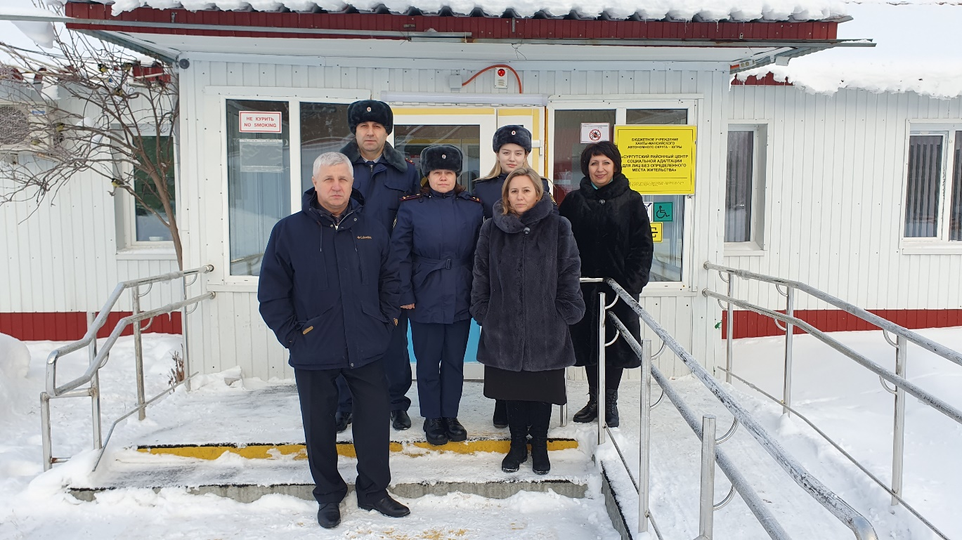

На этот раз гостями учреждения стали наши партнеры:
Алимагамедов Али Мухурович - врио заместителя начальника ФКУ ИК-11 УФСИН России по ХМАО-Югре;
Черевань Олеся Васильевна - член попечительского совета нашего учреждения, старший специалист по социальной работе с осужденными, ФКУ ИК-11 УФСИН России по ХМАО-Югре;
Насруллаева Мадина Рамазановна - младший инспектор группы надзора ИУФИЦ при ФКУ ЛИУ-17 УФСИН России по ХМАО-Югре;
прихожане местной религиозной организации «Римско-католической церкви», и настоятель - отец Марэк Ящковски.

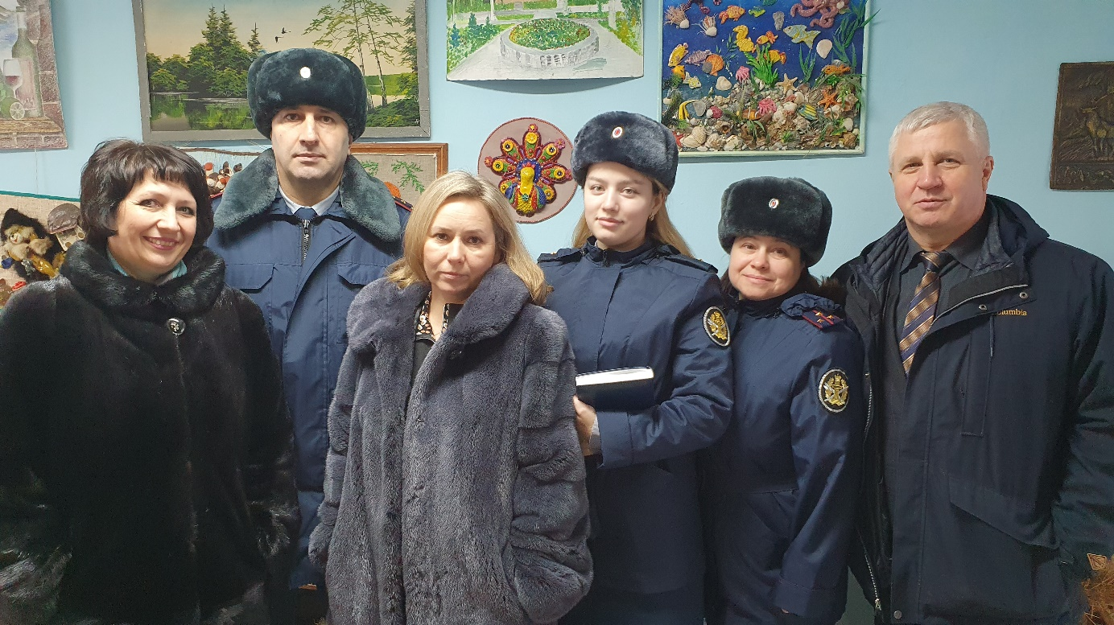
Для приглашенных гостей была организована и проведена обзорная экскурсия. Сотрудники центра презентовали работу учреждения, поделились опытом работы и ответили на все интересующие вопросы.

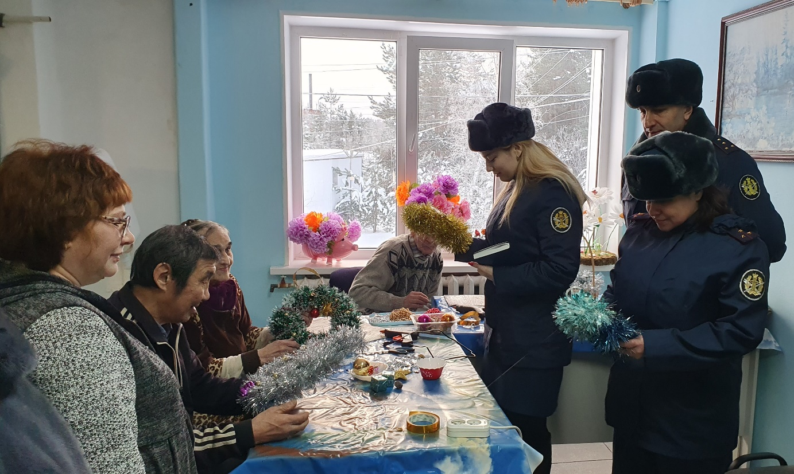

Также гости приняли участие в мастер-классе «Новогодняя фантазия», который провела Каталымова Е.Ю. - инструктор по труду;
пообщались на духовные темы с настоятелем Местной религиозной организации «Римско- католической церкви», отцом Марэком Ящковски;
в рамках дня открытых дверей гости посетили мероприятие посвященное Международному дню инвалида «Мир безграничных возможностей» с просмотром видеоролика о создании «Центра адаптивного спорта Югры».

